|  |
| --- |
| Инициализация проекта |

|  |
| --- |
| Владислав Малеев  8.2.2022 |

**Введение**

В физике электромагнитного взаимодействия, при разработке модели траектории полёта заряженной частицы в магнитном поле часто используют численные методы, для которых требуется оценка точности этих методов. Причём крайне желательно проводить оценку точности не просто на заранее заготовленных входных данных, а на данных, приближенные к реальным.

В таком случае можно создать программу, принимающая реализацию некоторой численной модели заряженной частицы и оценивающая точность её вычислений с аналитическим решением. Оценка точности должна происходить по модели магнитного поля реального объекта. В качестве такового предлагается взять магнитное поле Земли, так как оно наиболее лучше исследовано.

Итоговая версия программы должна показывать сравнение аналитического и численного решений по статистическим характеристикам, такими как максимум, минимум, средняя разницы в результатах и так далее, и предоставлять график траектории движения заряженной частицы.

**Архитектура**

Программа состоит из следующих модулей:

* Аналитическое решение
* Численное решение
* Координаты частицы
* Модель магнитного поля Земли

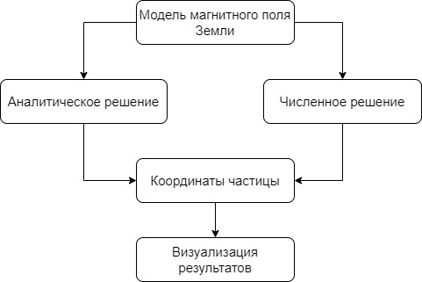

Аналитическое решение с помощью аналитических формул вычисляет точные параметры заряженной частицы для сравнения с численным решением. Выполнение подобного решения занимает намного больше времени, поэтому предполагается выполнить все вычисления заранее, а далее только сравнивать с численным.

Численное решение вычисляет параметры модели с погрешностью. Так численное решение обычно описывается с помощью системы дифференциальных уравнений, то для упрощения дальнейшей работы потребуется реализовать метод для численного решения подобных систем – метод Рунге-Кутты. Метод Рунге-Кутты в данном случае решает систему дифференциальных уравнений высших порядков одновременно на каждом шаге вычисления.

Модуль координат частиц должен хранить полученные координаты движения заряженной частицы в трёхмерном пространстве, поддерживая декартову полярную системы координат. По этим координатам должна быть возможность отрисовывать траекторию движения частицы.

Модель магнитного поля Земли реализуется с помощью сторонней программы – International Geomagnetic Reference Field (IGRF-13). Эта программа передаёт параметры магнитного поля, на основе которых получают нужные результаты модули аналитического и численного решения.

В качестве языка программирования выбран Python. Отрисовка траектории частицы и сохранение данных производится с помощью уже реализованных библиотек Python.

**Риски**

Наиболее серьёзным риском является ошибка в аналитическом решении. Ошибка может быть допущена как в самой реализации, так и в формулах, по которым эта реализация была создана. Так как по аналитическому решению проводится сравнение точности, то ошибка может исказить результаты сравнения с численной моделью – одной из ключевых характеристик модели.